РЕЗЮМЕ

Контактная информация: 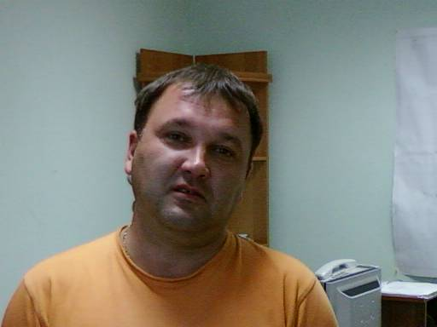
Фамилия, Имя, Отчество: ИЛИНГИН ИГОРЬ ГЕННАДЬЕВИЧ
Телефон: 89222887645 , 89124354091
Адрес: ЯНАО, г. Новый Уренгой, р-н Лимбяяха, мкр. Приозёрный д.1 кв. 60
E-mail: ilingin@mail.ru
Общая информация:
Возраст: 23 мая 1970 г.
Семейное положение: женат.
Дети: дочь.
Желаемая специальность: Инженер по закупкам , комплектации и логистике.
График работы: полный рабочий день.
Занятость: полная.
Опыт работы:
C 2010г.по 2011г. ОАО «ВО Технопромэкспорт»
Ведущий инженер по закупкам и комплектации.
Заключение сопровождение договоров поставки ГСМ и ТМЦ, с поставщиками и клиентами, с транспортно-экспедиционными организациями, формирование банка данных перевозчиков, организация и контроль перевозок, поиск клиентов, подготовка коммерческих предложений, создание и ведение базы существующих и потенциальных заказчиков в закрепленном регионе, продвижение товара на рынок, ведение и контроль взаиморасчетов, составление графиков грузопотоков, определение способа доставки различными видами транспорта; подготовка сопроводительных документов, составление плана продаж и объемов по производству; анализ выполнения плана. сбор и анализ информации о деятельности конкурентов в регионе, их ценовой политике, маркетинговое исследование рынка, своевременный контроль изменения рынков сбыта, анализ потребностей заказчиков, претензионная работа с заказчиками и клиентами, анализ потребностей и обеспечение обратной связи с заказчиками.

C 2008г.по 2010г. Уренгойская ГРЭС, ОАО «ОГК-1»
Ведущий инженер ОКС (Группа по закупкам и сметно-договорной работе)
Работа с потенциальными подрядчиками по организации закупочных процедур, работа со службой закупок станции и ИА ОАО «ОГК-1»,работа со сторонними организациями по обмену информацией, учёт материально технических ресурсов, договорная работа.

С 2003г. по 2008г. ЗАО «ГазИнСтрой»
Зам. Начальника по закупкам и комплектации.
С 1989г. по 2003 г. ООО «Транспорт Суходол» (НК «ЮКОС»)

Механик цементировочных агрегатов
Образование:
Бугурусланский сельскохозяйственный техникум (г. Бугуруслан)
Завершил обучение в 1992 году по очной форме.
Специальность: Механизация сельского хозяйства

ФГОУ ВПО Челябинский государственный агроинженерный университет (г.Челябинск)

Завершил обучение в 2007 году по заочной форме.
Специальность: Экономика и управление.
Профессиональные навыки и знания. Личные качества:

Опыт управления отделом, оперативное стратегическое планирование, разработка ценовой политики, анализ конкурентной среды, подбор и обучение персонала, мотивационные программы. Разработка и реализация маркетинговой стратегии компании, в том числе: анализ конкурентного окружения; определение целевой аудитории, позиционирование; выбор продуктовой линейки; отслеживание эффективности рекламных и PR-мероприятий; Знание техники продаж. Умение вести переговоры. Ведение и расширение клиентской базы. Консультирование и предоставление клиентам информации об условиях продаж и ассортименте продукции компании. Работа на выставках, презентация продукции. Телефонные переговоры, прием и обработка заказов. Составление и заключение договоров. Первичная бухгалтерия. Контроль оформления документов. Ведение архива документов.Контроль отгрузки и доставки товара ,владение ПК.
ОС Windows; COC NOVEL, Windows NT,. Работа с пакетом Microsoft Office (Microsoft Word, Microsoft Excel, Microsoft Access, Outlook Express, Internet Explorer), Гарант, СВОД, Консультант, ГНИ(8904),АИС, NPL, RNL, РИНТИ, ОСАГО, ПРИМЬЕР ЛАЙН, 1С Управление торговлей, АСОТ, Flash Get, Works,Adobe Photoshop, 7.0 Ahead Nero,Бизнес-Пак, архиваторы, тестеры, антивирусные программы. Работа с копиром, факсом, сканером, камерой, принтерами практически всех модификаций не составляет труда.
Водительские права категории В.С

Активная жизненная позиция; стремление к развитию, росту, готовность учиться (впитывать большое количество новой информации), мобильность, умение работать в условиях интенсивной нагрузки, отождествление интересов компании со своими собственными, коммуникабельность, умение работать в команде, целеустремленность, ориентированность на достижение поставленной цели, пунктуальность, умение анализировать, вникать в суть проблемы, находить и принимать нестандартные решения. Развиты креатив и организаторские способности.
Знание языков:

Немецкий – курсы, программа университета.

